Инструкция для организаторов Совместных покупок НАТАЛИ
Что бы стать организатором совместных покупок необходимо:
- Зарегистрироваться на сайте, войти в личный кабинет и заполнить персональные данные
- Получить статус «Организатора СП»
Как получить статус "Организатор СП"
- Войдите в личный кабинет и перейдите во вкладке меню "Совместные покупки"
- Перейдите в закладку меню «Настройки СП» и пройдите регистрацию как организатор СП заполнив предложенную форму:
- Проставьте ДА/ДА в пунктах Вы учувствуете в СП/Вы руководите СП?
- Заполните форму «Информация для размещения на странице «Совместные покупки»: наименование СП, ссылки на страницы, где вы собираете заказы (группа в соц.сетях, чат в мессенжере, форум и т.п.), и нажмите кнопку ПРИМЕНИТЬ.
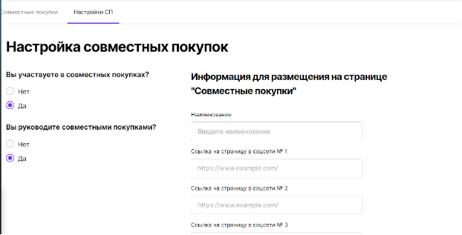
- Сделайте заказ на сумму от 5000 руб.
- Подпишитесь на нашу Email-рассылку. Подписаться на рассылку можно в личном кабинете, в закладке «Личные данные» E-mail рассылки.
- Все вы получили статус «Организатор СП» информация о вашей закупке появиться на страничке для участников СП после проверки нашими менеджерами, так же вы можете начинать работать с «Совместной корзиной» и принимать участие в акциях для «Организаторов СП»!!!

Инструкция для организатора "Совместной корзины"
После получения статуса «Организатор СП» (см. Как получить статус «Организатор СП») у вас появиться возможность создать «Совместную корзину»
- Название корзины сформируется автоматически, состоит из символов «Natali» и набора случайных цифр. Оно будет уникальным.
- Укажите пароль к корзине, он может являться любой символьной строкой (например «111» или «СложныйParol»). Он нужен для исключения ошибки при подключении к корзине вашим покупателям. Позже будет добавлена возможность менять пароль организатором.
- Укажите Ваш процент на товары в этой корзине. Покупателям цены на товары будут пересчитаны с учетом этой наценки. Для Вас при оформлении заказа цены будут без наценки. Поменять процент будет нельзя.
- Выберите планируемую сумму корзины («план корзины»). «Мелкий опт» и «Опт» отличаются уровнем цен. Опт на 17% дешевле, но в случае, если корзина не наберется на эту сумму, Вы не сможете оформить заказ. Поменять настройку будет нельзя.
- Нажмите «Создать корзину». Корзина появиться в таблице «Ваши активные совместные заказы»
Панель управления корзины
Теперь Вы можете сообщить покупателям имя корзины и пароль

Управление «Совместными корзинами»:
- Панель управления корзины
- Подключиться к этой корзине. При нажатии на эту иконку организатору не придется вводить имя и пароль корзины. Активная корзина подсвечивается зеленым фоном.
- отключиться от этой корзины
- остановить приём товаров в эту корзину. С момента нажатия покупатели не смогут добавлять товары, корзина становиться «на паузу». В любой момент можно либо оформить заказ, либо возобновить приём товаров в корзину.
- возобновить приём товаров в корзину.
- отменить корзину. Все покупатели будут отключены от этой корзины, а корзина сбросится безвозвратно. Отмененная совместная корзина попадет в «Историю Ваших совместных заказов», сохраниться история действий в этой корзине.
- История действий в корзине. Позволяет в общих чертах восстановить действия.
2. Вы можете управлять корзинами в независимости от того, подключены Вы к корзине или нет.
3. Чтобы подробно посмотреть содержание корзины, подключитесь к корзине и войдите в неё, кликнув на название в шапке сайта
- В корзине Вы увидите товары с указанием фамилии и имени покупателя. Цены для организатора будут указаны без наценки и в зависимости от «плана корзины»

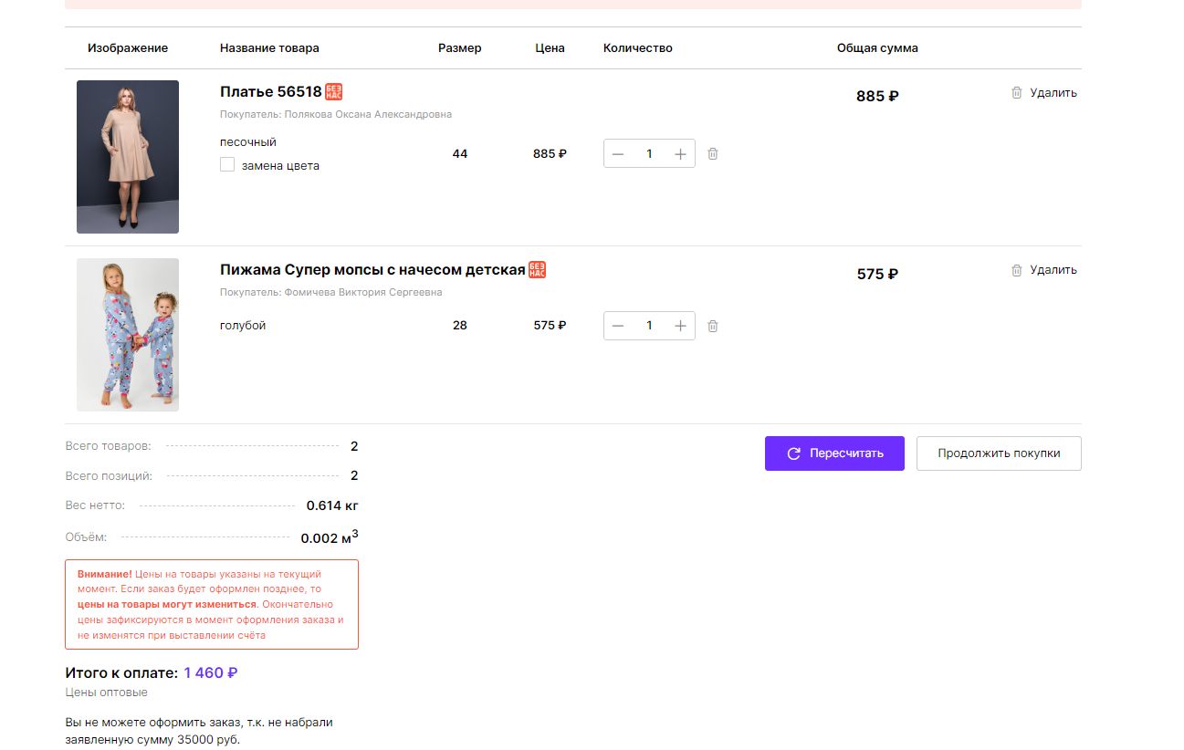
- Организатор может класть в корзину свои товары. Для него наценка не будет показана.
- Организатор может управлять товарами всех покупателей, которые уже находятся в корзине – менять количество у любых размеров, удалять размеры и товар. У покупателя в корзине отобразятся эти изменения (после обновления страницы корзины).
- Как только план корзины будет достигнут, в нижней части корзины появится кнопка «Оформить заказ».
Именно на эту сумму оформится заказ.
- Организатор видит сумму, которую ему должны будут заплатить покупатели
- Оформление заказа происходит обычным образом. Организатор указывает свои личные данные и заказ оформляется на него. Оформленный заказ получает уникальный номер.
- После оформления заказа Организатором корзина появиться в Личном кабинете покупателя в разделе «Совместные покупки» в таблице «История совместных заказов с Вашим участием».

!!! Под названием корзины появляется номер, который получил заказ при оформлении.
При переходе по ссылке №ЗАКАЗА, вы попадаете в данный заказ с подробным описанием заказа (в меню «МОИ заказы», в личном кабинете):
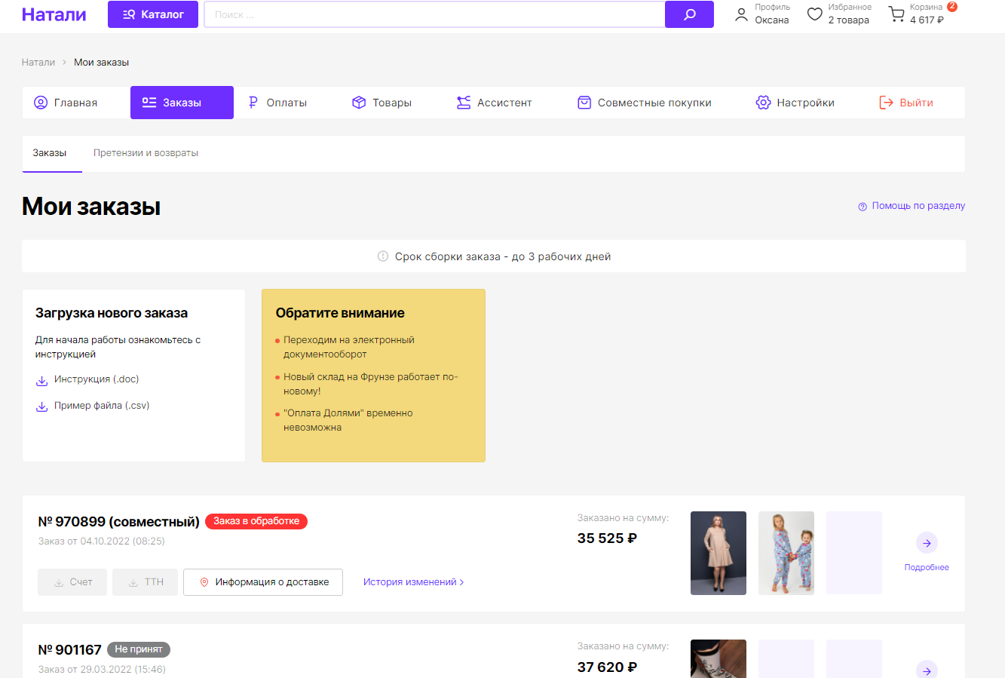

Где вы и будете в дальнейшем отслеживать состояние Вашего заказа:
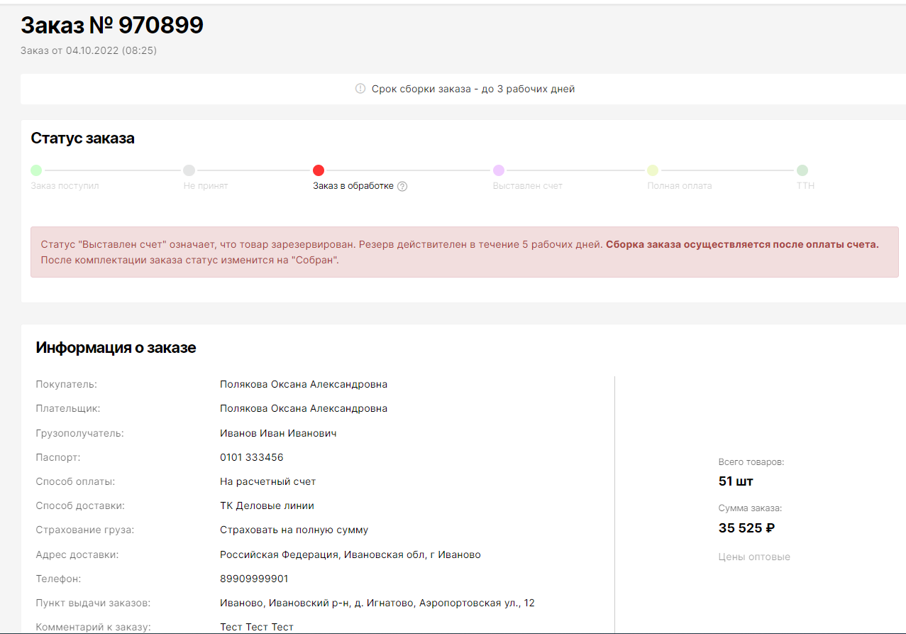

- В подробностях вы увидите всю историю действий с «Совместной корзиной»

Инструкция для участников "Совместной корзины"
Если Вы участник для того, чтобы участвовать в совместных закупках через совместную корзину организаторов СП Вам необходимо:
- Зарегистрироваться на сайте, войти в личный кабинет.
- Заполните персональные данные. В корзине организатора будут отображаться ваши фамилия и имя, которые Вы указали перед началом работы с корзиной.
- Получить статус участника СП
Как получить статус участника СП?
  - Войдите в личный кабинет и перейдите во вкладке меню "Совместные покупки"
  - Перейдите в закладку меню «Настройки СП» и пройдите регистрацию как «Участник СП» заполнив предложенную форму:
• Проставьте ДА/НЕТ в пунктах Вы учувствуете в СП/Вы руководите СП?
• Нажмите кнопку ПРИМЕНИТЬ.
- Получите от организатора «Совместной закупки» логин и пароль «Совместной корзины»
- Подключитесь к «Совместной корзине» во вкладке меню «Совместные покупки». Для этого нажмите «Подключиться» введите в поля формы название корзины и её пароль.
!!! Если Вы не подключитесь к совместной корзине, то будете работать в обычном режиме – набирать свою «Личную корзину» и сможете оформить индивидуальный заказ. «Личная корзина» и «Совместная корзина» – независимы между собой. Можно работать с ними одновременно. Просто подключаясь к «Совместной корзине» и отключаясь от неё. Признаком того, что Вы работаете с совместной корзиной, является её название во всплывающем окне при нажатии на значок в шапке сайта.
- Кладите в корзину выбранные товары. Ассортимент и цифры по заказу Вы увидите в корзине:
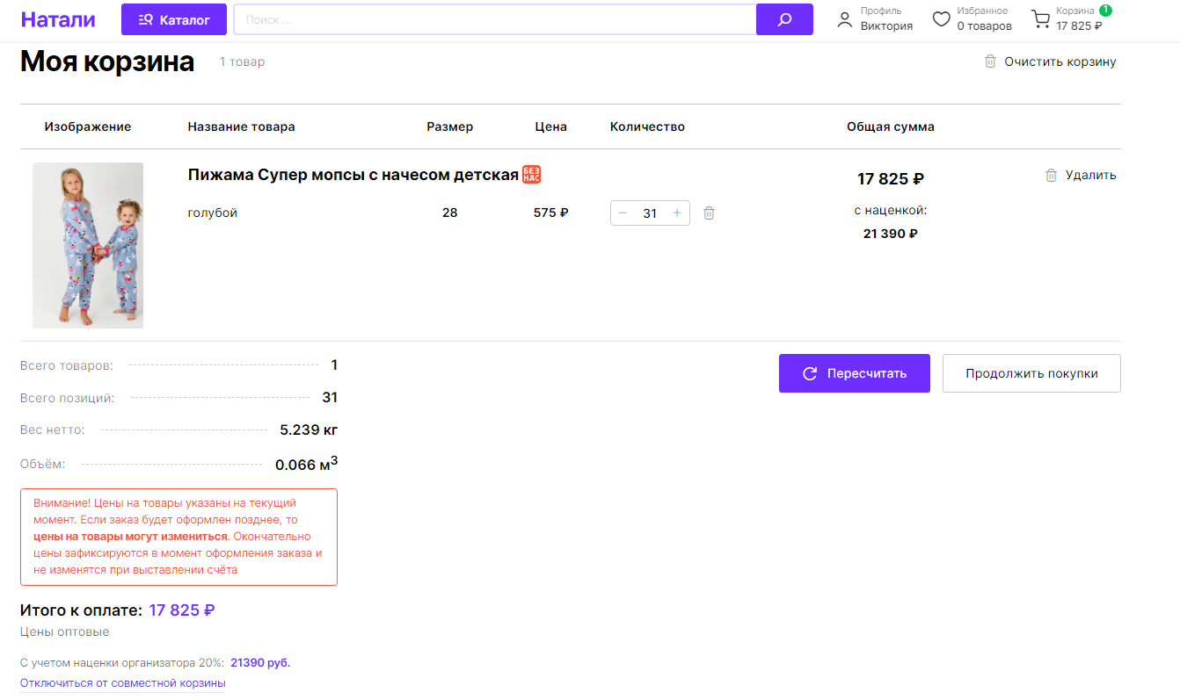
!!! Цены будут показываться с учетом запланированной общей суммы корзины. Если запланирована «оптовая» корзина (от 35000 рублей), то цены на товар будут оптовыми вне зависимости от количества набранных Вами товаров.
Отдельно будут показываться цены и общая сумма с наценкой организатора. Именно столько Вы будете должны заплатить организатору.
- Вы как Покупатель («участник совместной корзины») можете класть товары в корзину и изменять количество размеров до тех пор, пока организатор не остановит приём товаров или не оформит заказ.
- Когда организатор остановил приём товаров, то Покупатель увидит соответствующее сообщение «Приостановлен»:
- Самостоятельно оформить заказ Покупатель («участник совместной корзины») не сможет. Ждите новостей от организатора «Совместной закупки»
- После оформления заказа «Организатор» и «Покупатели» отключаются от корзины, она переходит в «Историю Ваших совместных заказов»:

!!! Под названием корзины появляется номер, который получил заказ при оформлении.

- В подробностях Вы увидите товары, которые Вы заказали:
- Всё Совместная корзина оформлена в заказ организатором Совместных покупок. Процесс оплаты Вашего заказа и вопрос по доставке и сроках Вы обсуждаете со своим Организатором.

